Тема 6,7. Безкоштовні та платні методи просування ЦБМ

Основні терміни та поняття: SMM, просування, коментинг, нетворкінг, взаємний піар, суміжні бізнес-сторінки, блогінг, інфлюенсер, таргетинг.

1. Безкоштовні методи просування товарів і послуг у соціальній мережі

Виокремлюють безкоштовні та платні методи просування товарів і послуг у соціальній мережі (рис. 25).
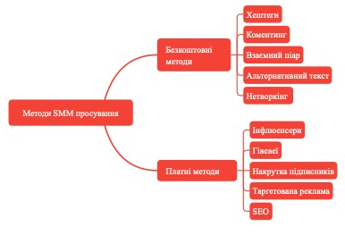
Рисунок 25 – Методи SMM-просування

Переваги та недоліки безкоштовних методів просування товарів і послуг.
Переваги:
- найкращій підхід для старту сторінки;
- не потребує додаткових ресурсів;
- спосіб заробити гроші без капіталовкладень.
Недоліки:
- занадто обмежені методи;
- потребують багато часу для досягнення результату;
- тіньовий бан за недотримання правил.
Для використання безкоштовних методів просування необхідно спочатку визначити суміжні комерційні сторінки. Суміжні сторінки – це сторінки представників певної ніші бізнесу, в яких зосереджена ваша цільова аудиторія, за умови, що ці бізнес-сторінки не є вашими конкурентами. Наприклад, ви просуваєте послугу «Дитячий психолог», суміжними сторінками для співпраці слугуватимуть:
- магазин дитячих іграшок;
- дитяча перукарня;
- дитячі клуби;
- блоги для мам;
- магазин дитячого одягу, взуття, аксесуарів;
- сторінка дитячого лікаря, логопеда, фахівця з раннього розвитку дитини тощо.
Якщо ви просуваєте комерційну сторінку «Дієтолог», суміжними сторінками для такого бізнесу будуть:
- фітнес-тренер;
- нутриціолог;
- марафони зі схуднення;
- спортивні клуби;
- блоги про здоровий спосіб життя тощо.
Перший, але досить дієвий метод безкоштовного просування – хештег.
Хештег – це один з основних методів для розкручування. Це ключове слово для пошуку матеріалу за тематикою. Хештеги включають в себе як одне слово, так і більше об'єднаних слів (але без пробілів). Користувачі можуть об'єднувати групу повідомлень за темою або типом із використанням хештегів – слів або фраз, які починаються з #.
Сьогодні існують додатки, які самостійно сформують хештеги для вашого бізнесу. Своєю чергою хештеги розподіляються на види:
- Високочастотні: найчастіше використовуються для того, щоб мотивувати користувачів соціальної мережі перейти на бізнес-сторінку з метою пошуку певної актуальної інформації. За такими хештегами зазвичай відвідує сторінку цільова аудиторія, яка піднімає активність тим, що заходить на територію бізнесу, але переконавшись, що контент нерелевантний хештегу, покидає сторінку (#happy #beautiful #selfie #like #коронавірус #карантин #війна #євробачення2024).
- Середньочастотні: це ті хештеги, які безпосередньо залучають на бізнес-сторінку цільову аудиторію. За такими хештегами користувачі соціальної мережі здатні самостійно знаходити продукт і самостійно сегментуватися. Цей вид хештегів є дієвим способом безкоштовного просування (#адвокаткиїв, #ресторанзапоріжжя, #готельльвів #хортиця #маркетологзп #стоматологіядніпро #квестизп #новинизп).
- Низькочастотні: це хештеги, які вказують безпосередньо на результати роботи конкретного фахівця, рекламу конкретного товару, за такими тегами глядач соціальної мережі знайте виключно контент певного автора, власники великих блогів, використовують також низькочастотні хештеги для навігації по Instagram-сторінці (#артдизайнШевченко, #косметологКатерина #айфон15про #стоматологіяБлиск #адвокатМатвієнко, #квесткімнатаФорсаж).
- Релевантні хештеги: це ті, які підходять за змістом до контенту. Переважно теги мають бути релевантні до зображення та тексту посту. Крім того, варто дотримуватись таких порад:
1. Не варто використовувати в описі профілю загальні хештеги, оскільки вони не працюють.
2. Максимум 30 хештегів під одним постом (краще використовувати 5-10, щоб не потрапити в тіньовий бан).
3. Варто змінювати хештег під кожним новим постом, інакше так само можна потрапити в тіньовий бан.
4. Не можна роз’єднувати слова в реченні, пробіл варто замінювати нижнім підкреслюванням, інакше хештег не спрацює.
5. Фото в пошуку за хештегами потрібно впорядковувати відповідно до часу публікації поста, а не за часом додавання хештегу. Це особливо важливо, якщо використовуються високочастотні (популярні) хештеги. Якщо хештег відразу не поставили під час публікації, то потім це вже не має сенсу, оскільки за ним з'являється 700-1000 нових постів за хвилину і ваше фото опиняється вже далеко внизу.
6. Якщо профіль закритий, то фото в пошуку не беруть участі, а отже, і ставити хештеги не має сенсу.
7. Якщо хештег у коментарях у чужому акаунті, то чуже фото не потрапляє до пошуку за цим хештегом.
Коментинг – це коментарі, відгуки, відображення власної думки під постами в соціальних мережах.
Обравши суміжні сторінки, ви можете демонструвати свою фаховість за допомогою порад, використовуючи коментарі. Мета: виявити свою обізнаність, знання, досвід (наприклад, дієтолог коментує тренера з фітнесу).
Необхідно враховувати правила коментингу:
- не дублювати однакові тексти (щоб вас не сприйняли за чат-бот);
- надавати конструктивні коментарі;
- не знецінювати думку автора блогу.
Зазвичай цільову аудиторію приваблюють розумні коментарі, завдяки цьому зацікавлені особи активно заходять на сторінку коментатора.
Прикладом коментингу може бути коментар дієтолога під постом фітнес-тренера: «Ви пропонуєте чудовий комплекс вправ, націлених на схуднення, але без належного раціону досягти результату буде важко». До коментарів можна додавати елементи нативної реклами, закликати до дії (перейти на сторінку, написати повідомлення, щоб отримати безкоштовну консультацію тощо).
Альтернативний текст – це один із методів просування, який передбачає зазначення ключових слів для пошуку безпосередньо на контенті.
Для того щоб його додати, необхідно відредагувати вже існуючий пост і обрати на фото «альтернативний текст», він формується з ключових слів, за якими потенційні клієнти можуть шукати ваш бізнес.
Указані на фото ключові слова для пошуку дають змогу клієнтам самостійно знайти сторінку за умови правильного підбирання релевантних ключових слів у необхідному відмінку (рис. 26).

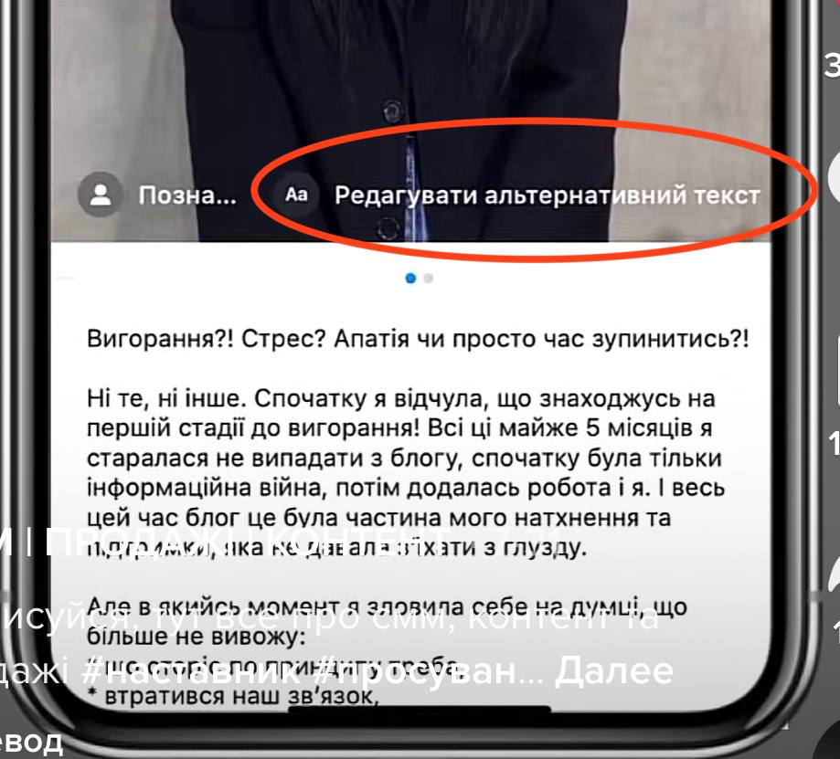
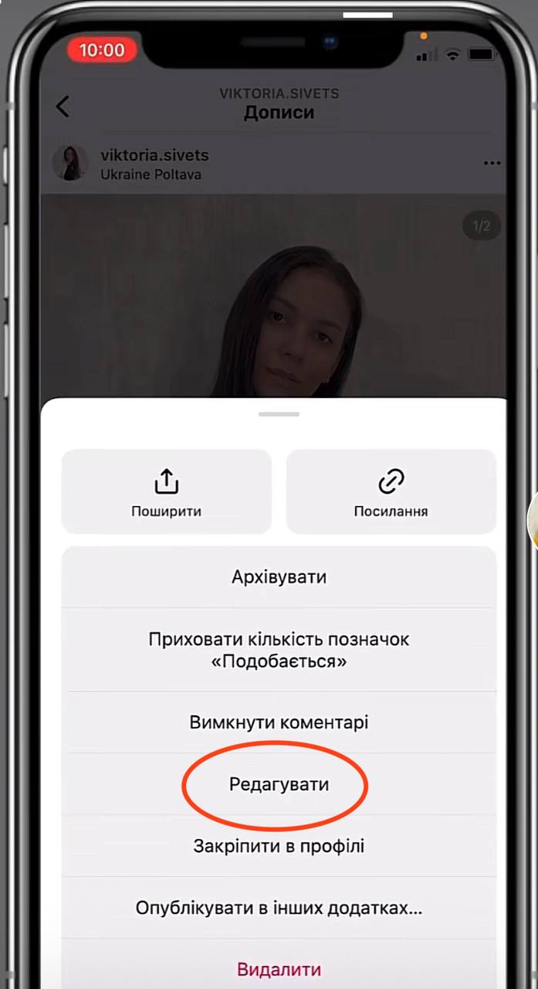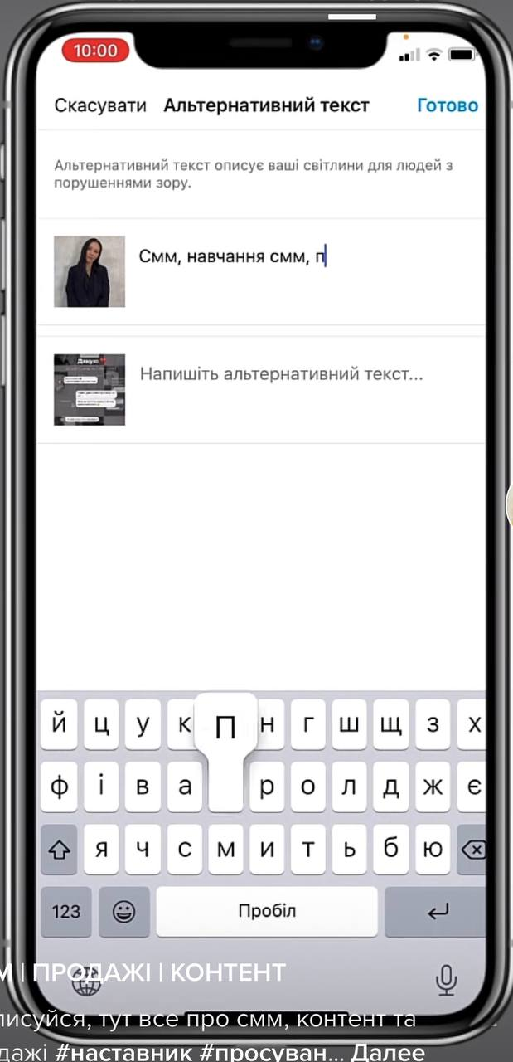

Рисунок 26 – Алгоритм введення альтернативного тексту

Взаємопіар (SFS). Обравши суміжні сторінки з такою ж кількістю підписників, пропонуєте взаємопіар, наголошуєте на вигодах співпраці, вказуєте на готовність надати свою аудиторію, виявляєте зацікавленість у сторінках із суміжними послугами / товарами – все це надає змогу для обміну аудиторією. Практикуючи такий метод просування, варто використовувати інструменти соціальної мережі: прямі ефіри, відмітки тощо.
Нетворкінг – це соціальна та професійна діяльність, спрямована на те, щоб за допомогою кола друзів і знайомих максимально швидко й ефективно вирішувати складні життєві завдання і бізнесові питання.
Зазвичай це пропозиція, яка може бути вигідна власникам інших сфер бізнесу, основне завдання – презентувати себе якомога більшій кількості користувачів у соціальних мережах.
Також слід зазначити, що є дієві безкоштовні методи, які допомагають залучити користувачів інших соціальних мереж до комерційної сторінки в Instagram.

Розглянемо для прикладу TikTok. Як через TikTok збільшити продажі, масштабуватися, привабити цільову аудиторію? Необхідно використати такі інструменти:
1. Легенда профілю.
2. Сторітейлінг.
3. Проблема (+ обмеження).
4. Безкоштовна пропозиція.
5. Реклама.
Таким чином необхідно частково надати інформацію в іншій соціальній мережі, вказати на проблему, запропонувати безкоштовну послугу, донести цінність продукту та закликати клієнтів долучатися до комерційної сторінки в Instagram для отримання більш детальної інформації.

2. Платні методи просування товарів і послуг у соціальній мережі
Переваги та недоліки платних методів просування товарів і послуг.
Переваги:
- стрімке просування акаунту в соціальних мережах;
- стрімке збільшення підписників та рейтингів сторінки;
- швидкий пошук та збільшення цільової аудиторії;
- масове охоплення аудиторії;
- економія часу;
- налаштування таргетованої реклами та інших дієвих інструментів просування.
Недоліки:
- потребують додаткових ресурсів;
- швидко витрачається рекламний бюджет, якщо відсутні додаткові навички;
- потрібні навички та додаткові знання для налаштування платних інструментів просування.
Серед платних методів найефективнішою вважається таргетована реклама, вартість якої стартує від 99 центів США.
Таргетинг (target – мета) – технологія інтернет-реклами, яка допомагає знизити витрати рекламодавця на залучення до рекламованого об'єкта цільової аудиторії. Сутність її полягає у виділенні з числа відвідувачів групи осіб, які відповідають певним, заздалегідь визначеним, умовам, що і формують основні види таргетингу. Основна мета – визначення актуальних сегментів і вплив на їх поведінку.
Таргетована реклама – дієвий спосіб стрімко просувати бізнес, інформувати про себе, адже якісний функціонал дає змогу показувати її потенційним клієнтам, які цікавляться товаром або підпадають під ознаки цільової аудиторії бізнесу.
Зазвичай Instagram демонструє таргетовану рекламу у стрічці або між історіями підписників тощо.
Для запуску реклами необхідно визначити цільову аудиторію та сформувати:
- назву реклами;
- текст;
- картинку (відео).
Таргетолог повинен мати декілька варіантів рекламних проєктів (назв, фото, відео, тексту) і експериментувати з ними, аналізуючи ефективність кожного, а не очікувати, доки витратиться бюджет на недієву рекламу.
Таргетована реклама легко налаштовується на комерційній сторінці в Instagram за допомогою кнопки «Просувати допис» або в рекламному кабінеті Facebook (рис. 27).
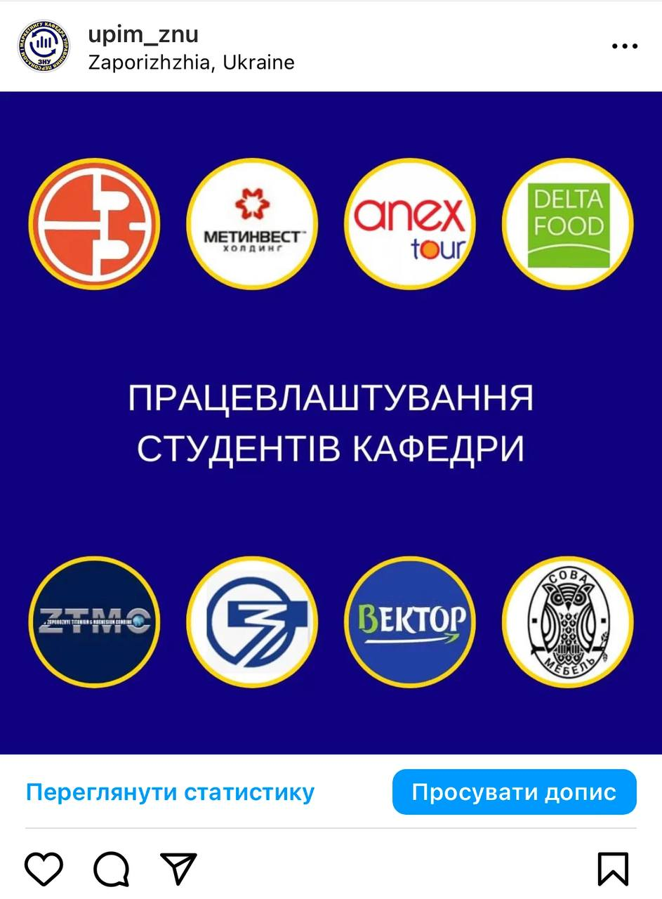
Рисунок 27 – Налаштування таргетованої реклами через кнопку «Просувати допис»

Етапи налаштування таргетованої реклами:
- Зміна вашого облікового запису з приватного на бізнес є необхідним кроком, оскільки він дозволить вам налаштовувати і запускати рекламу.
- Підключіть обліковий запис до бізнес-сторінки Facebook.
- Якщо сторінка компанії відсутня, скористайтесь одним із трьох варіантів:
- укажіть основну інформацію та створіть обліковий запис бізнес, не закриваючи додаток;
- не підключайте професійний обліковий запис із Facebook;
- створіть профіль компанії у Facebook і тільки після цього підключіть обидві сторінки.
- Відключити сторінку або ж додати будь-яку іншу можна в налаштуваннях облікового запису.
- Обліковий запис змінить свій статус із приватного на бізнес. Після цього ви отримаєте доступ до статистики та управління таргетом.
Рекламне середовище Facebook має дві версії – Ads Manager (базовий) і Business Manager (розширений).
Простіше кажучи, у Ads Manager (базова версія) доступна лише функція «Кілька доступних варіантів оплати».
Розширена версія виконує значно більше функцій. Можливості Business Manager передбачають:
- оплату за допомогою різних методів;
- спільне використання варіантів оплати з іншими рекламними профілями;
- управління кількома бізнес-сторінками;
- управління двома або більше рекламними обліковими записами;
- обмеження доступу для окремих співробітників;
- спільне використання пікселя з іншим рекламним профілем;
- інтеграцію з CRM-системою;
- додавання контактної інформації про компанію;
- активацію двофакторної автентифікації;
- створення галереї продуктів;
- управління декількома пік селями;
- використання динамічної реклами Facebook.
Для запуску спрощеної форми таргетованої реклами необхідно:
- Опублікувати потрібний пост або обрати існуючий у розділі «Просування».
- Натиснути «Просувати допис».
- Обрати мету за допомогою опції «Виберіть ціль» (більше відвідувань профілю, більше відвідувань сайту, більше повідомлень).
- Обрати цільову аудиторію за допомогою опції «Створити свою». Зазвичай Instagram автоматично підбирає користувачів. Але для досягнення найкращого результату рекомендується робити це вручну.
- Встановити бюджет і тривалість оголошення. Мінімальний рекомендований бюджет становить 10 доларів США, а мінімальний рекомендований період кампанії – від трьох до шести днів.
- Додати спосіб оплати.
- Натиснути кнопку «Створити просування».
Після перевірки модератором рекламного оголошення таргетинг почне працювати. Важливо в момент запуску такої реклами відстежувати статистику та аналізувати ефективність рекламної кампанії.
Також можна використовувати аналогічний алгоритм для просування історій. Для цього необхідно відкрити потрібну історію та натиснути «Просувати». Крім цього, можна перевірити статистику історії.
Інфлюенсери, лідери думок або блогери – це власники блогів, в яких зосереджена певна цільова аудиторія. Блогер є ефективною комунікацією, це вид комерційної діяльності, спрямований на отримання прибутку.
Блогер є інструментом для просування бізнес-сторінок у соціальних мережах.
Щоб правильно обрати блогера, необхідно визначити, до яких саме блогерів зверталися ваші конкуренти, по можливості з’ясувати, чи була співпраця ефективною. Ознайомитися з відгуками. Знайти блогера за геолокацією, якщо ви надаєте послуги в певному місті. Перевірити аудиторію брокера на наявність реальних підписників.
Зазвичай рекламна інтеграція з блогером передбачає співпрацю за певним прайсом, тому такий метод просування і вважається платним. Блогери також можуть співпрацювати за взаєморекламу, на засадах бартерної системи, за домовленістю. Можливі й інші види співробітництва, які влаштовують обидві сторони або регламентуються самим блогером.
Гівевей – провідний метод для старту бізнесу, який сприяє значній кількості підписників та активності на бізнес-сторінці. Гівевей – це конкурс або розіграш, для участі в якому потрібно виконати певні умови, щоб отримати безкоштовно приз. Останні кілька років такий формат подарунків набуває все більшої популярності, адже блогери радо діляться різними речами та продукцією зі своїми підписниками та шанувальниками в різних соцмережах.
Гівевей використовується як спосіб просування, адже основною умовою участі в розіграші є підписка (активність) на сторінці спонсорів. Гівевей – це зазвичай бартерний або платний спосіб просування.
Значна кількість маркетологів такий метод просування визнає ризиковим, адже після завершення гівевею в підписниках залишаються неплатоспроможні, незацікавлені й нецільові контакти, які в подальшому не співпрацюють з бізнес-сторінкою і слугують негативною статистикою.
Накручування активності та підписників. Це «чорний» метод просування. Його використовують акаунти, які хочуть швидко і дешево отримати результат. Потрібно розуміти, що всі підписки й активність будуть або від ботів – «роботів» акаунтів або від користувачів тих сторінок, які сформовані для накручування. Тобто в будь-якому випадку бізнес отримує неактивних підписників.
SЕO-просування – процес коригування HTML-коду, текстового наповнення (контенту), структури сайту, контроль зовнішніх чинників для відповідності вимогам алгоритму пошукових систем, з метою підняття позиції сайту в результатах пошуку в цих системах за певними запитами користувачів. Чим вище позиція сайту в результатах пошуку, тим більша ймовірність, що відвідувач перейде на нього з пошукових систем, оскільки люди зазвичай йдуть за першими посиланнями.
Завдяки SЕO-просуванню сайт:
- виводився на першу сторінку пошукової видачі;
- потрапляє в десятку перших, запропонованих пошуковими системами користувачеві у відповідь на його запит.
Фахівці зазначають, що принцип роботи всіх існуючих пошукових систем упродовж довгих років дотримується одного і того ж формату: «Дати кращу відповідь на запит користувача». Так ось, завдання SEO-оптимізації – зробити так, щоб конкретний сайт став, на думку пошукових роботів, кращою відповіддю на запит користувача (рис. 28). Просування сайту потрібне для того, щоб він потрапляв у пошуковий ТОП 10, 5 або 3.

Переваги, які надає SЕO:
- сайт постійно бачать пошукові машини і більшість користувачів інтернету;
- сайт у пріоритеті пошукової видачі (ТОП 3, 5, 10);
- портал надійно утримує лідируючі пошукові позиції;
- гарантовано й постійно зростає користувацький трафік з високими показниками конвертації (переходу цільових користувачів до розряду діючих, активних і постійних клієнтів).

